Коммерческое предложение:
Мусороуборочная машина 6м³

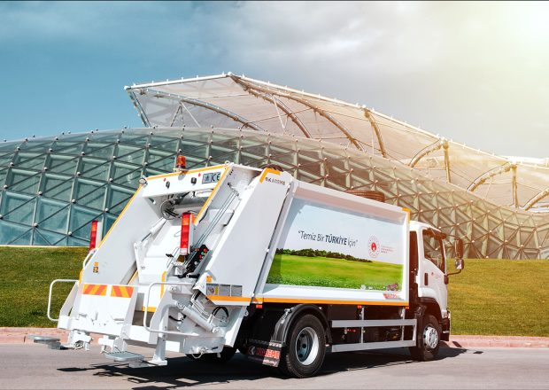

Краткая характеристика мусороуборщика:
Тип привода | гидравлический
Снаряженная масса | 7,5-8т
Год производства | 2020
Время сжатия, компрессии | 25-30 сек
Длина мусороуборщика | 6750 мм
Необходимое топливо | Дизельное топливо
Емкость | 6м³
Система охлаждения двигателя | жидкость
Гарантия | 2 года

Цена мусороуборщика в евро без НДС 69950,00

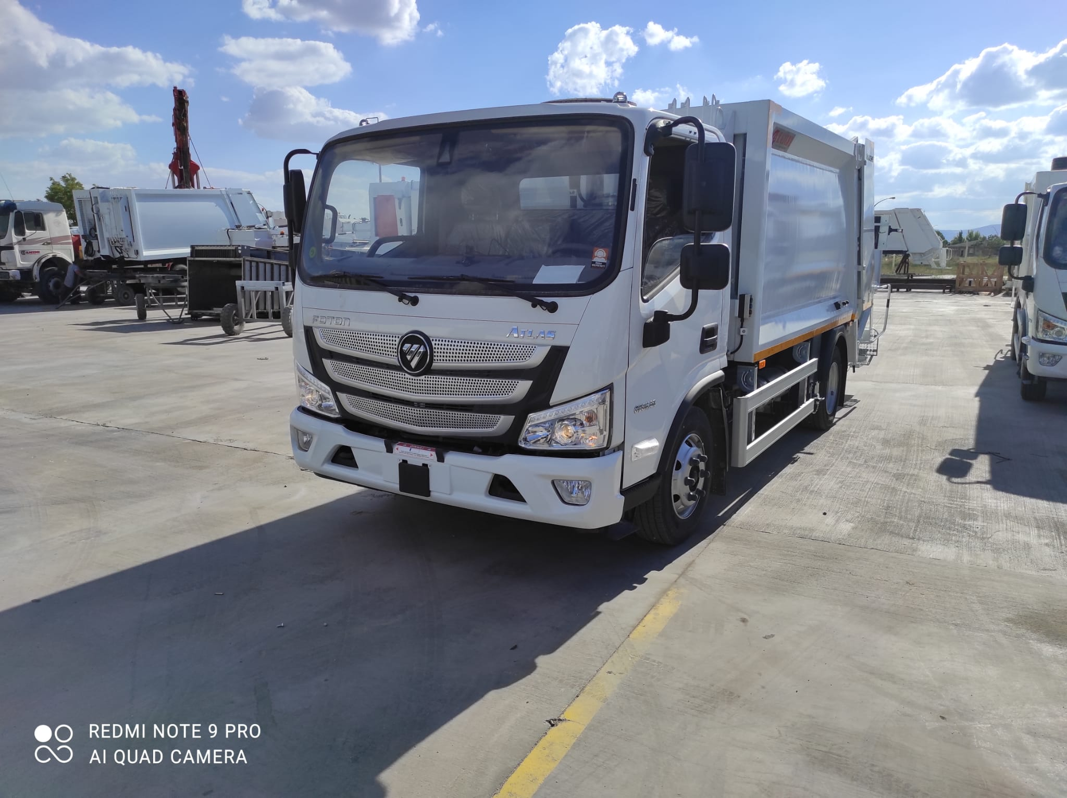

С уважением менеджер по продажам AGROSAN-TEHNO SRL
Евгений Казмалы моб: 078320060


